BURSA İLİ YENİŞEHİR İLÇESİ
HAVA MEYDAN KOMUTANLIĞI
1/5000 NAZIM İMAR PLANI
PLAN AÇIKLAMA RAPORU

Hazırlayan

Şehir Plancısı Gürkan COŞKUN

2014

İçindekiler Tablosu
1. ARAŞTIRMA YÖNTEMİ 1
2. PLANLAMA ALANININ KONUMU 1
3. PLANLAMA ALANININ ÜST ÖLÇEK PLANDAKİ YERİ 3
4. PLANLAMA KARARLARI 3

ARAŞTIRMA YÖNTEMİ
Planlama raporu, ana hatları ile Bursa ili Yenişehir İlçesi’nde bulunan Yenişehir Hava Meydan Komutanlığı İmar Planının hazırlanmasına veri teşkil etmeyi, yönlendirmeyi, ana kararları oluşturması yanında, yerleşmeyi fiziksel, ekonomik ve sosyal olarak algılamayı ve özelliklerini ortaya koymayı amaçlamaktadır. Bursa ili Yenişehir İlçesi’nde bulunan Yenişehir Hava Meydan Komutanlığı İmar Planının, hazırlanması ile ilgili İller Bankası ‘Araştırma-Değerlendirme Çalışmaları’ bölümündeki araştırma yöntemleri izlenmiştir.
Araştırma raporunun hazırlanması öncesi yapılan çalışmalar; yerinde yapılan yerel çalışmaların toplanması ve büro çalışması olmak üzere iki kısımdan oluşmaktadır.
Yerinde yapılan çalışma; yetkililerle ayrıntılı görüşme, kurumlardan sözlü görüşme yöntemi ile bilgi alınması neticesinde bilgilerin derlenmesi ve kişisel gözlemler oluşturulmuştur.

PLANLAMA ALANININ KONUMU
Bursa İli Türkiye’nin Marmara Bölgesinde yer alır. İl’in idari açıdan sınır komşusu olan İller; doğusunda Bilecik ve Sakarya batısında, Balıkesir kuzeydoğusunda Yalova güneyinde ise Kütahya illeri bulunmaktadır. Planlama alanı, Bursa ili, Yenişehir ilçesinde yer almaktadır.
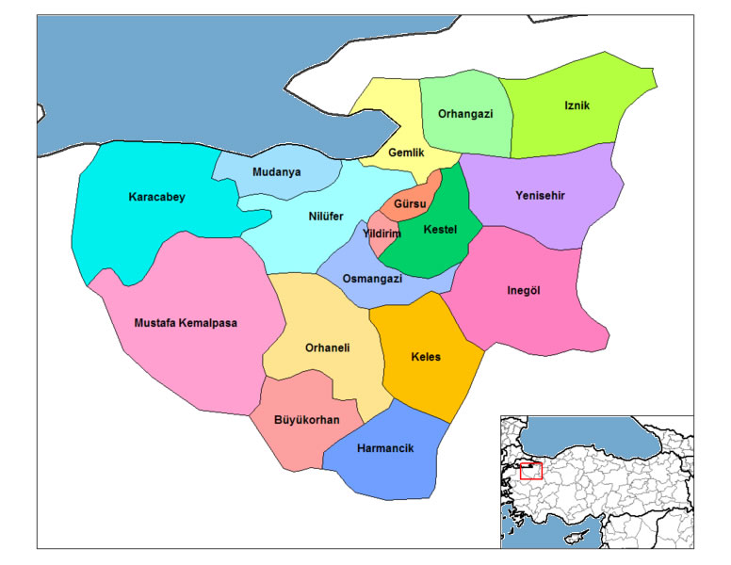
Şekil 1: Bursa Yenişehir Hava Meydan Komutanlığı Planlama Alanı Konumu
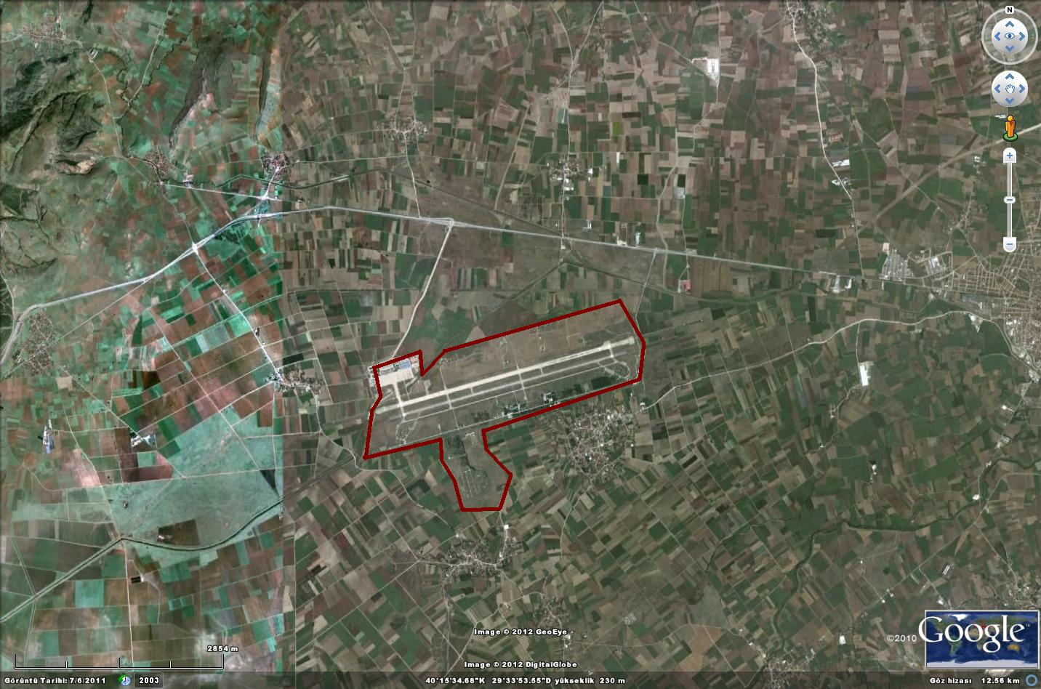
Şekil 2: Planlama Alanının Havadan Görünümü

PLANLAMA ALANININ ÜST ÖLÇEK PLANDAKİ YERİ
Çalışma alanı üst ölçek plan olarak onanan Bursa 1/100000 ölçekli Çevre Düzeni Planı içerisinde bulunmaktadır. Planda alan için “Bütünü ya da bir bölümü içinde hava araçlarının; iniş, kalkış ve yer hareketlerini gerçekleştirebilmeleri için karada ya da suda oluşturulmuş, (bina, tesis ve donanımla donatılmış) tanımlanmış havaalanı” ve “Toplulaştırma Alanları” olarak belirlenmiştir.
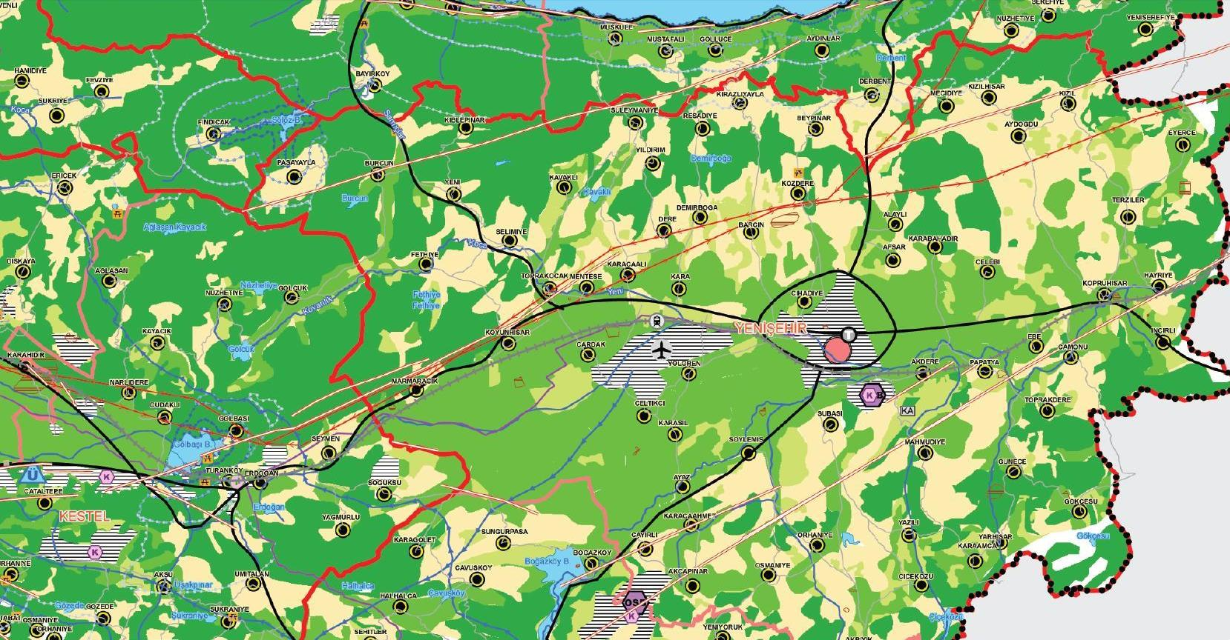
Şekil 3: Planlama Alanının Çevre Düzeni Planındaki Yeri

PLANLAMA KARARLARI
Çalışma alanı içerisinde yer alan askeri alanın İmar Planı yapılmıştır. Yapılan plan ile söz konusu alanın imar parseli haline getirilmesi ve alanda yapılacak yapıların ruhsatlandırılması amaçlanmaktadır.
Yapılan planlama ile söz konusu alana ihtiyaca göre yeni binaların ekleneceği düşünülmüş E: 0.30 verilmiş, yapı yükseklikleri stratejik ve savunma açısından Milli Savunma Bakanlığı tarafından belirlenecek olması sebebiyle “Hmax” Mania planlarına uyulmak kaydıyla “Serbest”’tir. Alanın kuzeybatısındaki kanaldan 25 metre çekme mesafesi verilecektir. Arazide konumlanacak yapılar her yönden 10’ar metre çekmek koşuluyla planlama alanı içerisinde konumlanabilecektir. Alanın ulaşımı; planlama alanının doğusunda bulunan nizamiyeden sağlanmaktadır.
Planlama alanı içerisinde yapılan Jeolojik Etüt Raporuna göre alanın tamamı yerleşime uygun alan olup, yapılaşmaya gidilmesinde herhangi bir sakınca bulunmamaktadır.
Yenişehir Askeri Hava Alanı Kışlası alanı için hazırlanmış olan imar planı, planlama kriterleri açısından 3194 sayılı İmar Kanunda belirtilen standartlara uygun olarak hazırlanmıştır.

